INDICAÇÃO Nº 1199/2019

Assunto: Solicita ao Senhor Prefeito determinar ao setor competente que proceda obra tapa-buracos, na Vila Penteado, em local conforme especifica.

Senhor Presidente:

CONSIDERANDO que cidadãos que moram e que transitam pela Travessa Francisco Domingos Cosenza, altura do número 57, na Vila Penteado, reduzem velocidade para poder transpor um afundamento de asfalto na via (conforme foto anexa), o que pode causar acidentes;

INDICO ao Senhor Prefeito Municipal, nos termos do Regimento Interno desta Casa de Leis, que solicite ao setor competente, ou encaminhe a quem for de competência, realizar tapa-buracos de asfalto naquela localidade.

SALA DAS SESSÕES, 04 de Setembro de 2019.

THOMÁS ANTONIO CAPELETTO DE OLIVEIRA
Vereador– PSDB

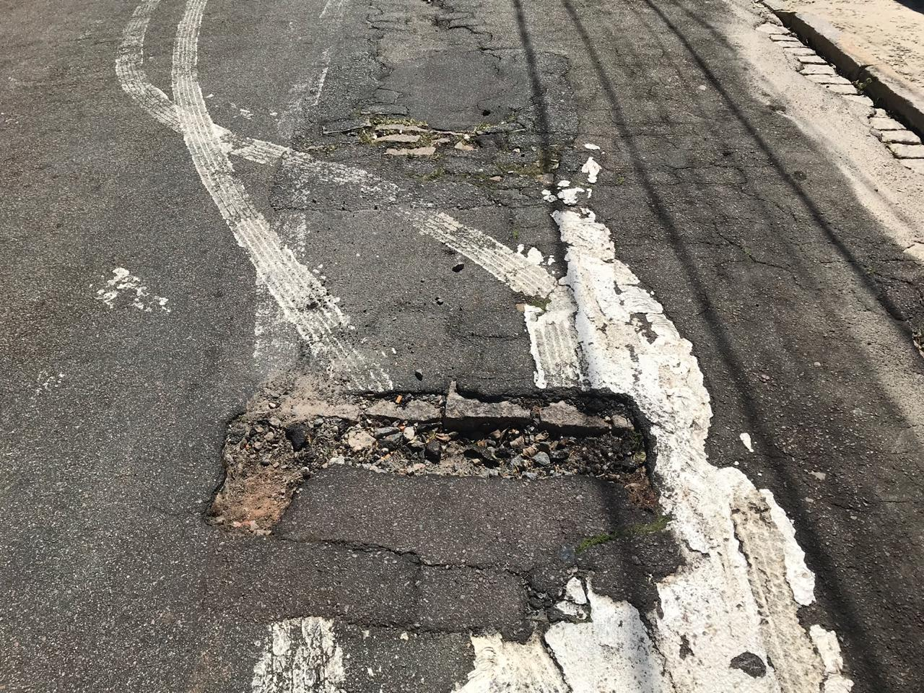Bura
Bur
Buracos na via indicada

